Встреча с выпускниками всегда для нас радость. Приятно, что о нас помнят, хотят поделиться с нами своими успехами, достижениями.
11.05. 2016 к нам в гости пришли ребята, выпускники Павловой Надежды Константиновны- Гладченко Никита и Александр Семин.
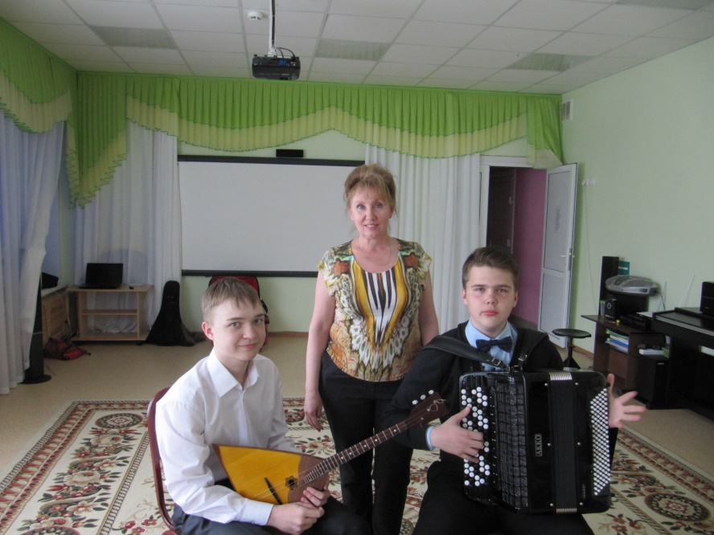
Мальчики занимаются в детской школе искусств, являются лауреатами различных конкурсов. На недавно прошедших Дельфийских играх Александр занял третье место.
Гости решили продемонстрировать свои умения , исполнив сольные номера и общую композицию на балалайке и баяне.

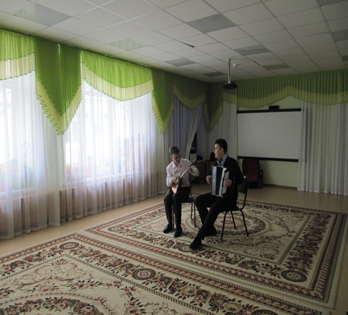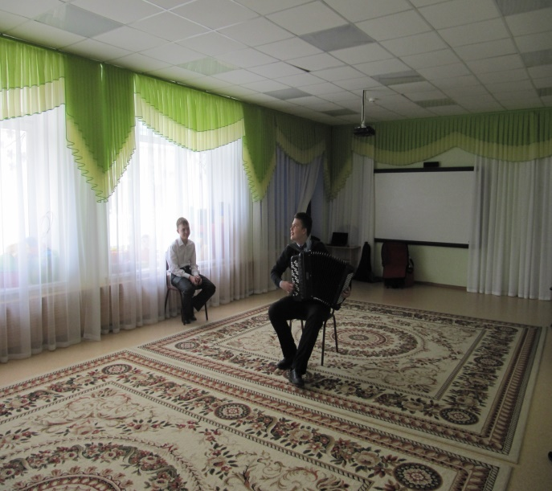

Зрители, затаив дыхание, слушали рассказы ребят о музыкальных инструментах. Их поразил уровень профессионализма юных музыкантов.
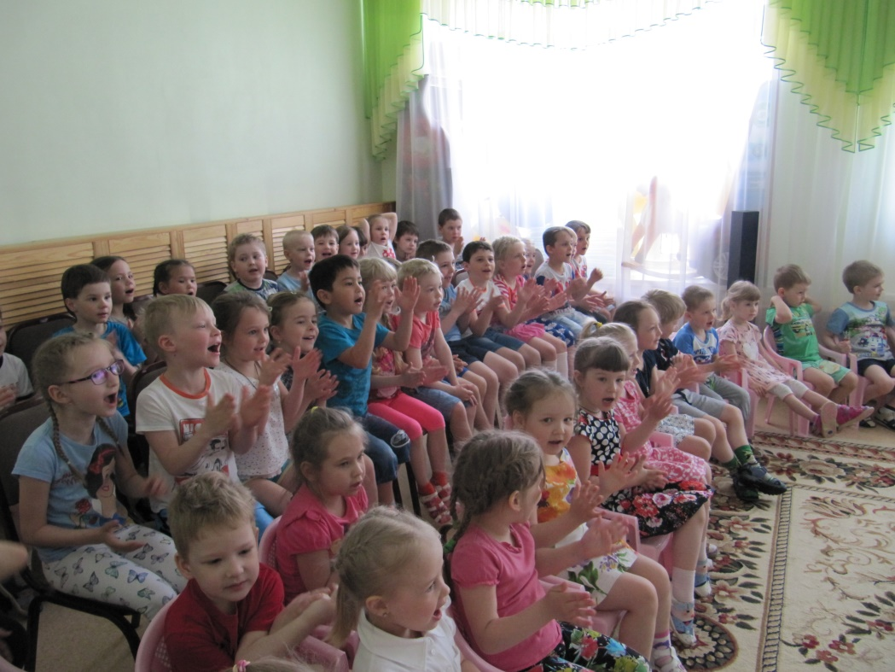
А сколько разговоров , обсуждений было после концерта. Малыши с нетерпением ждут повторного визита.
Мы надеемся, что такие встречи станут традицией в нашем саду. Мы всегда ждем в гости своих выпускников и гордимся их успехами и достижениями.

Организаторы встречи:
Павлова Н. К.
Малышева М.Ю.
Клоц М.О.

